**DIRECCIÓN GENERAL ADJUNTA DE ESTRATEGIA TECNOLÓGICA (DGAET)**

Control Electrónico de Contraprestaciones / CONEC II

Especificación de Caso de Uso

2018 - Administrar Factor Municipios

Versión 1.0

Fecha: 15/11/2016

Contenido

1. Histórico de Cambios 4

2. Introducción Administrar Factor Municipios. 5

3. Funcionalidad del Sistema: Administrar Factor Municipios. 5

3.1. Breve Descripción. 5

3.2. Contribución a los Requerimientos. 5

4. Diagrama de la Funcionalidad del Sistema 5

5. Actores Involucrados 6

6. Diagrama de Actividades 7

7. Precondiciones 8

7.1. <Precondición 1> Nombre de usuario y contraseña válidos. 8

7.2. <Precondición 2> Permisos 8

7.3. <Precondición 3> Autenticación 8

7.4. <Precondición 4> Carga previa 8

7.5. <Precondición 5 > Factores por Municipios previos 8

8. Flujo de Eventos 8

8.1. Flujo Básico 8

8.2. Flujos Alternos 9

8.2.1. Opcionales 9

8.2.1.1. AO01 Crear factor. 9

8.2.1.2. AO02 Modificar factor. 11

8.2.1.3. AO03 Ver detalle factor. 12

8.2.1.4. AO04 Buscar factor. 13

8.2.1.5. AO05 Agregar Municipios. 14

8.2.1.6. AO06 Quitar Municipios. 14

8.2.1.7. AO07 Seleccionar todo 14

8.2.2. AO0Generales 14

8.2.2.1. AG01 Cancelar. 14

8.2.2.2. AG02 Cerrar sesión 15

8.2.3. Extraordinarios 15

8.2.4. De excepción 15

8.2.4.1. AE01 Error al Guardar. 15

8.2.4.2. AE02 Consulta Sin Resultados 15

8.3. Puntos de Extensión 16

8.4. Requerimientos Especiales 16

8.5. Pos Condiciones 16

8.5.1. <Pos condición 1> Datos guardados. 16

8.5.2. <Pos Condición 2> Consulta de Factor por Municipios 16

8.5.3. <Pos condición 3> Registros en Bitácora. 16

9. Reglas de Negocio 16

10. Validaciones 16

10.1. V01 Validar campos obligatorios 16

10.2. V02 Validar tipo de dato 17

11. Criterios de Aceptación 17

12. Referencias 17

13. Firmas de Aprobación 18

1. Histórico de Cambios

|  |  |  |  |  |
| --- | --- | --- | --- | --- |
| **Versión** | **Comentario / Descripción** | **Responsable de Actualización** | **Fecha de Actualización** | **Estado del Documento** |
| 0.1 | Elaboración del documento | Gustavo Martínez Vázquez | 07/11/2016 | Elaborado |
| 0.1 | Entrega del documento | Gustavo Martínez Vázquez | 10/11/2016 | Entregado |
| 0.2 | Actualización de calidad | Gustavo Martínez Vázquez | 14/11/2016 | Actualizado |
| 1.0 | Cierre del documento | Gustavo Martínez Vázquez | 15/11/2016 | Cerrado |

|  |  |
| --- | --- |
| **Firma del responsable de última actualización** | **Rúbrica** |
|  |  |

1. Introducción Administrar Factor Municipios.

El presente documento especifica cada uno de los requerimientos funcionales identificados para el desarrollo de Control Electrónico de Contraprestaciones “CONEC II”. Los requerimientos funcionales expresan lo que hace la solución tecnológica. Específicamente, los requerimientos funcionales describen cuáles son las entradas y salidas de la solución, y como serán convertidas esas entradas en salidas.

1. Funcionalidad del Sistema: Administrar Factor Municipios.
   1. Breve Descripción.

Permitir al usuario de la Dirección General Adjunta de Presupuesto y Finanzas administrar el catálogo de factor por Municipios con base a las Entidades Federativas y a los Municipios de la información de SEPOMEX consultados de MCS.

* 1. Contribución a los Requerimientos.

|  |  |  |  |
| --- | --- | --- | --- |
| **No.** | **Necesidad del Usuario** | **Característica del Producto** | **Funcionalidad del sistema** |
| FUNC-CONF-036 | Administrar el catálogo de factor por Municipios con base a las Entidades Federativas y a los Municipios de la información de SEPOMEX consultados de MCS. | El sistema permitirá al usuario administrar el catálogo de factor por Municipios con base a las Entidades Federativas y a los Municipios de la información de SEPOMEX consultados de MCS. | 2018 - Administrar Factor Municipios |

1. Diagrama de la Funcionalidad del Sistema

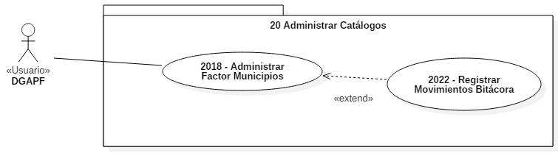

1. Actores Involucrados

| **No.** | **Nombre** | **Descripción** |
| --- | --- | --- |
| 1 | Usuario DGAPF | Integrante de la Dirección General Adjunta de Presupuesto y Finanzas responsable de administrar el catálogo de factor por Municipios.  Nota: Los roles de los usuarios de la DGAPF se encuentran descritos en el documento del diagrama conceptual de solución tecnológica. |

1. Diagrama de Actividades

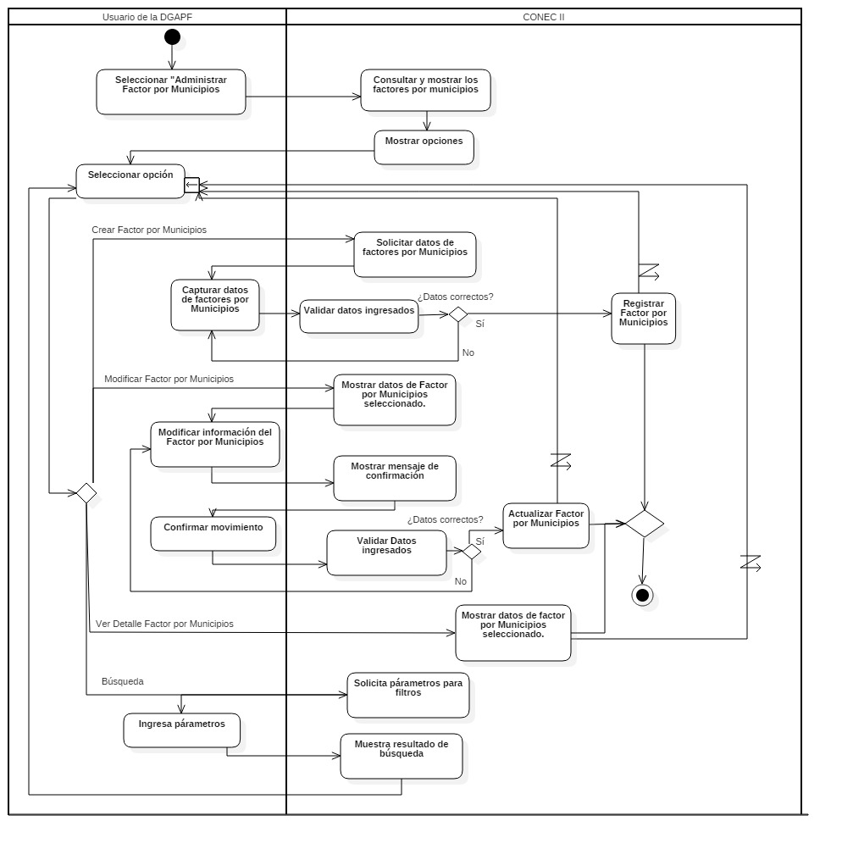

1. Precondiciones

Las precondiciones que deben existir para que esta funcionalidad se ejecute son las siguientes:

* 1. <Precondición 1> Nombre de usuario y contraseña válidos.

El usuario DGAPF debe contar con un nombre de usuario y contraseña de válidos.

* 1. <Precondición 2> Permisos

El usuario DGAPF debe contar con los permisos de administrador para hacer uso de la funcionalidad.

* 1. <Precondición 3> Autenticación

El usuario DGAPF debe estar autenticado dentro del sistema.

* 1. <Precondición 4> Carga previa

Para el registro de los factores por municipios se debe de contar con la consulta previa de entidades y municipios.

* 1. <Precondición 5 > Factores por Municipios previos

Para la consulta y la modificación, el sistema debe tener registros de factores por municipios previos.

1. Flujo de Eventos
   1. Flujo Básico

| **No.** | **Actor** | **Descripción de la acción** |
| --- | --- | --- |
| 1 | Usuario de la DGAPF. | Selecciona la opción “Administrar Factor por Municipios”. |
| 2 | CONEC II. | Despliega una ventana con la lista de factores por Municipios existentes ordenados por grupos de manera ascendente con la siguiente estructura:   * “No.” * “Clasificación del factor” * “Grupo” * “Entidad Federativa” ( Nombres de entidades federativas) * “Municipio” (Nombres de municipios).   Los filtros:   * “Grupo”, * “Entidad Federativa”. * “Municipio”   Así como las opciones:   * “Crear factor” * “Modificar factor ” (por cada elemento de la consulta general), * “Ver Detalle factor ” (por cada elemento de la consulta general), * “Buscar” |
| 3 | Usuario de la DGAPF. | De acuerdo a la opción seleccionada, continúa como sigue:   * Si selecciona la opción “Crear factor”, continúa en el **AO01 Crear factor.** * Selecciona “Modificar factor” de uno de los factores, continúa en el **AO02 Modificar factor.** * Selecciona “Ver detalle factor” de unos de los factores, continúa en el **AO03 Ver Detalle Factor.** * Selecciona filtro y la opción “Buscar”, continúa en el **AO04 Buscar**.   **NOTA:** La búsqueda puede realizarse por uno o más criterios siempre y cuando exista un Factor por Municipios que satisfaga los datos ingresados. En caso contrario, continúa con el **AE03 Consulta Sin Resultados**. |
| 4 | Usuario de la DGAPF. | Si el usuario cierra sesión en cualquier paso del flujo básico o alterno, continúa con el flujo **AG02 Cerrar sesión**. |
| 5 |  | Fin del flujo básico. |

* 1. Flujos Alternos
     1. Opcionales
        1. AO01 Crear factor.

| **No. Paso** | **Actor** | **Descripción de la acción** |
| --- | --- | --- |
| 1 | CONEC II. | Muestra formulario solicitando los siguientes campos:   * “Clasificación del factor” * “Factor” (Grupo) * “Entidades” * “Descripción” * “Contenedor 1” (Con la lista de municipios a seleccionar) * “Contenedor 2” (Para almacenar los municipios)   Y las opciones:   * “Agregar” * “Quitar” * “Seleccionar todo” * “Guardar” * “Cancelar”. |
| 2 | Usuario de la DGAPF. | De acuerdo a la opción seleccionada:   * Selecciona la clasificación del factor (Ver **CU 2006–Administrar Clasificación Factores**). * Selecciona factor (ver **Caso de Uso 2005 - Administrar Factores**) . * Selecciona Entidad Federativa (ver **Caso de Uso 2014 – Obtener Entidades Federativas MCS**). * Captura descripción. * Selecciona del contenedor 1, uno o más Municipios y da clic en la opción “Agregar” Ver Flujo **AO05 Agregar Municipios.** * Selecciona del contenedor 2, uno o más Municipios y da clic en la opción “Quitar” Ver Flujo **AO06 Quitar Municipios.** * Selecciona opción “Seleccionar todo”, ver flujo **AO07 Seleccionar todo.**   Y da clic en la opción “Guardar”, continuar con el flujo.   * Si da clic en “Cancelar”, no ejecuta ninguna acción y continúa en **AG01 Cancelar**. |
| 3 | CONEC II. | Efectúa las validaciones **V01, V02**   * Si no cumple con todas las validaciones, muestra los campos que no cumplen con la validación en color rojo y mostrará mensaje de acuerdo a la validación. Continúa en el paso 2 del presente flujo.   Ver regla de negocio: **RN032 Definición de Factor por Municipios** |
| 4 | CONEC II | Guarda los datos capturados por el usuario y muestra mensaje “Factor por Municipios se ha guardado correctamente”. Continúa con el flujo básico.  De lo contrario continúa en el **AE01 Error al guardar** |
| 5 |  | Fin del flujo opcional. |

* + - 1. AO02 Modificar factor.

| **No. Paso** | **Actor** | **Descripción de la acción** |
| --- | --- | --- |
| 1 | CONEC II. | Muestra formulario con los campos del factor seleccionado:   * “Clasificación del factor”. * “Factor” (Grupo). * “Entidades”. * “Descripción”. * “Contenedor 1” (Con la lista de municipios a seleccionar). * “Contenedor 2” (Para almacenar los municipios).   Y las opciones:   * “Agregar”. * “Quitar”. * “Seleccionar todo” * “Guardar”. * “Cancelar”. |
| 2 | Usuario de la DGAPF. | De acuerdo a la opción seleccionada:   * Modifica la clasificación del factor (Ver **CU 2006–Administrar Clasificación Factores**). * Modifica factor (ver **Caso de Uso 2005 - Administrar Factores**). * Modifica Entidad Federativa (ver **Caso de Uso 2014 – Obtener Entidades Federativas MCS**). * Modifica descripción. * Selecciona del contenedor 1, uno o más Municipios y da clic en la opción “Agregar” Ver Flujo **AO05 Agregar Municipios.** * Selecciona del contenedor 2, uno o más Municipios y da clic en la opción “Quitar” Ver Flujo **AO06 Quitar Municipios.** * Selecciona opción “Seleccionar todo”, ver flujo **AO07 Seleccionar todo.**   Y da clic en la opción “Guardar”, continuar con el flujo.   * Si da clic en “Cancelar”, no ejecuta ninguna acción y continúa en **AG01 Cancelar**. |
| 3 | CONEC II | Despliega un mensaje indicando; “Al realizar esta acción afectará las cotizaciones y recibos generados ¿Está seguro que desea modificar el factor?, y las opciones:   * “Aceptar” * “Cancelar” |
| 4 | Usuario de la DGAPF. | De acuerdo a la opción seleccionada:   * Si da clic en “Aceptar”, continúa con el flujo. * Si da clic en “Cancelar”, no ejecuta ninguna acción y continúa en **AG01 Cancelar.** |
| 5 | CONEC II. | Efectúa las validaciones **V01, V02**   * Si no cumple con la validación, muestra los campos que no cumplen con la validación en color rojo y mostrará mensaje de acuerdo a la validación. Continúa en el paso 2 del presente flujo. |
| 6 | CONEC II. | Guarda los datos modificados por el usuario del factor por Municipios y muestra el mensaje “Factor por Municipios modificado correctamente”. Continúa en el paso 2 del flujo básico.   * De lo contrario continúa en **AE01 Error al guardar.** |
| 7 |  | Fin del flujo opcional. |

* + - 1. AO03 Ver detalle factor.

| **No. Paso** | **Actor** | **Descripción de la acción** |
| --- | --- | --- |
| 1 | CONEC II. | Muestra ventana con los datos del factor seleccionado:   * “Clasificación del factor” * “Factor” (Grupo) * “Entidades” * “Descripción” * “Municipios”   Y la opción:   * “Cancelar”. |
| 2 | Usuario de la DGAPF. | Da clic en “Cancelar”, no ejecuta ninguna acción y continúa en **AG01 Cancelar**. |
| 3 |  | Fin del flujo opcional. |

* + - 1. AO04 Buscar factor.

| **No. Paso** | **Actor** | **Descripción de la acción** |
| --- | --- | --- |
| 1 | CONEC II. | Despliega una ventana con la lista de factores por Municipios existentes ordenados por grupos de manera ascendente con la siguiente estructura:   * “No.” * “Clasificación del factor” * “Grupo” * “Entidad Federativa” ( Nombres de entidades federativas) * “Municipio” ( Nombre de municipios)   Los filtros:   * “Grupo”, * “Entidad Federativa”. * “Municipio”   Así como las opciones:   * “Crear factor” * “Modificar factor ” (por cada elemento de la consulta general), * “Ver Detalle factor ” (por cada elemento de la consulta general), * “Buscar” |
| 2 | Usuario de la DGAPF. | De acuerdo a la opción seleccionada, continúa como sigue:   * Si selecciona la opción “Crear factor”, continúa en el **AO01 Crear factor.** * Selecciona “Modificar factor” de uno de los factores, continúa en el **AO02 Modificar factor.** * Selecciona “Ver detalle factor” de unos de los factores, continúa en el **AO03 Ver Detalle Factor.** * Selecciona filtro y la opción “Buscar”, continúa en el **AO04 Buscar**.   **NOTA:** La búsqueda puede realizarse por uno o más criterios siempre y cuando exista un Factor por Municipios que satisfaga los datos ingresados. En caso contrario, continúa con el **AE03 Consulta Sin Resultados**. |
| 3 |  | Fin del flujo básico. |

* + - 1. AO05 Agregar Municipios.

| **No. Paso** | **Actor** | **Descripción de la acción** |
| --- | --- | --- |
| 1 | CONEC II. | Agrega del contenedor 1 los municipios seleccionados y  Muestra los municipios seleccionados en el contenedor 2. |
| 7 |  | Fin del flujo opcional. |

* + - 1. AO06 Quitar Municipios.

| **No. Paso** | **Actor** | **Descripción de la acción** |
| --- | --- | --- |
| 1 | CONEC II. | Quita del contenedor 2 los municipios seleccionados y  Muestra los municipios seleccionados en el contenedor 1. |
| 2 |  | Fin del flujo opcional. |

* + - 1. AO07 Seleccionar todo

| **No. Paso** | **Actor** | **Descripción de la acción** |
| --- | --- | --- |
|  | CONEC ll. | De acuerdo a la opción seleccionada:  Si da clic en “Seleccionar Todo” del contenedor 1, ver flujo **AO05 Agregar Municipios.**  Si da clic en “Seleccionar Todo” del contenedor 2, ver flujo **AO06 Quitar Municipios.** |
|  |  | Fin del flujo opcional. |

* + 1. AO0Generales
       1. AG01 Cancelar.

| **No. Paso** | **Actor** | **Descripción de la acción** |
| --- | --- | --- |
| 1 | CONEC II. | No ejecuta ninguna acción y regresa al flujo básico. |
| 2 |  | Fin del flujo general. |

* + - 1. AG02 Cerrar sesión

| **No. Paso** | **Actor** | **Descripción de la acción** |
| --- | --- | --- |
| 1 | CONEC II. | Muestra mensaje “¿Esta seguro que desea cerrar la sesión?” Y las opciones:   * Sí * No |
| 2 | Usuario de la DGAPF. | De acuerdo a la opción seleccionada:   * Da clic en sí, continua con el flujo. * Da clic en no, continua con la sesión activa. |
| 3 | CONEC II. | Cierra sesión muestra mensaje “Sesión Finalizada” y regresa a pantalla de acceso. |
| 4 |  | Fin del flujo general. |

* + 1. Extraordinarios

No aplica para esta funcionalidad del sistema.

* + 1. De excepción
       1. AE01 Error al Guardar.

| **No. Paso** | **Actor** | **Descripción de la acción** |
| --- | --- | --- |
| 1 | CONEC II. | Despliega el mensaje “Error al guardar” y regresa al flujo básico. |
| 2 |  | Fin del flujo opcional. |

* + - 1. AE02 Consulta Sin Resultados

| **No. Paso** | **Actor** | **Descripción de la acción** |
| --- | --- | --- |
| 1 | CONEC II. | Despliega el mensaje “No se encontraron resultados de la búsqueda”.  Además, la opción:  “Aceptar”. |
| 2 | Usuario de la DGAPF. | Selecciona la opción “Aceptar” y regresa al paso 2 del flujo básico. |
| 3 |  | Fin del flujo de excepción. |

* 1. Puntos de Extensión

Esta funcionalidad contiene un extend con el **CU 2022 – Registrar Movimientos Bitácora**.

* 1. Requerimientos Especiales
* Los campos obligatorios serán indicados con un asterisco después del nombre del mismo (*).
* La estructura de la información que mostrará el contenedor será la siguiente:
* Entidades Federativas.
  + Municipios.
  1. Pos Condiciones
     1. <Pos condición 1> Datos guardados.

Los datos del nuevo Factor por Municipios son guardados en la base de datos de CONEC II.

* + 1. <Pos Condición 2> Consulta de Factor por Municipios

Los nuevos factores por Municipios registrados aparecerán en la tabla de consultas.

* + 1. <Pos condición 3> Registros en Bitácora.

Los movimientos realizados en cada uno de los flujos (Crear, Modificar y consultar) serán registrados en la bitácora.

1. Reglas de Negocio

**RN032 Definición de Factor por Municipios**

El factor por Municipios corresponde a los municipios de los estados que se localizan concentrados en grupos.

1. Validaciones
   1. V01 Validar campos obligatorios

Validar que los campos obligatorios hayan sido llenados de acuerdo a la siguiente tabla.

|  |  |  |  |
| --- | --- | --- | --- |
| No. | Campo | Obligatorio | Modificable |
| 1 | Clasificación | Sí | Sí |
| 2 | Factor | Si | Si |
| 3 | Entidad Federativa | No | Sí |
| 4 | Municipio | No | Si |
| 5 | Descripción | No | Si |

* 1. V02 Validar tipo de dato

Validar que los campos sean llenados de acuerdo a la siguiente tabla:

|  |  |  |  |  |
| --- | --- | --- | --- | --- |
| No. | Campo | Tipo | Longitud | Observaciones |
| 1 | Clasificación | Seleccionable | - | Lista despegable. |
| 2 | Factor | Seleccionable | - | Lista despegable. |
|  | Entidad Federativa | Seleccionable | - | Lista despegable. |
| 3 | Municipio | Seleccionable | - | Lista despegable. |
| 4 | Descripción | Alfanumérico | 300 | Admite caracteres alfanuméricos y los siguientes caracteres especiales: Comillas, espacios, apóstrofes, acentos, comas, guiones, paréntesis, puntos, dos puntos, saltos de línea y diagonales. |

1. Criterios de Aceptación

FUNC-CONF-036 - Validar que el sistema permita administrar el catálogo de factor por Municipios.

1. Referencias

|  |  |  |
| --- | --- | --- |
| **No.** | **Título del documento** | **Organización** |
| 1 | Diagrama Conceptual de la Solución Tecnológica (DGTI_DST_F_DiagConcepST_CONECII.docx). | SEGOB |
| 2 | Requerimientos de la Solución Tecnológica (ReqSolTec_CONECII.docx). | SEGOB |
| 3 | Glosario de Términos. (GlosarioTer_CII.docx). | SEGOB |
| 4 | Modelo de Flujo de Negocios. (ModFlujoNeg_CII.docx). | SEGOB |
| 5 | Catálogo de Reglas de Negocio (CataRegNeg_CONECII.docx). | SEGOB |

1. Firmas de Aprobación

|  |  |  |
| --- | --- | --- |
| Comisario Jefe  Oscar Alberto Margain Pitman  Director General de Administración |  | Inspector  Julio Alberto González Cárdenas  Director de Tecnologías de Información y Comunicaciones |
| Subinspectora  Martha López Pelcastre  Subdirectora de Soluciones de Tecnologías de Información |  | Subinspector  Ángel Rogelio López Gutiérrez  Subdirector de Estrategia Digital y Seguridad de la Información |
| Oficial  Jesús Bravo Clavellina  Jefe de Departamento de Diseño de Soluciones |  |  |

|  |  |  |
| --- | --- | --- |
| José Luis Ramírez Hernández  Director de Gestión de Tecnologías de la Información SEGOB |  | Saúl Torres García  Subdirector de Desarrollo y Mantenimiento de Soluciones Móviles, Ágiles e Inteligencia de Negocio SEGOB |
| Juan Manuel López Sánchez  Gerente de Proyecto INDRA |  | Ricardo Márquez Ruiz  Administrador de Proyecto INDRA |

**Aprobación de caso de uso por la DGAPF**

|  |  |  |
| --- | --- | --- |
| Inspector Jefe  José Ramón Reza García  Director General Adjunto de Presupuesto y Finanzas |  | Inspector  Salvador Medina Silva  Director de Programación y Presupuesto |